ПWS

ПОИТ-4

Лекция XX

**NET-микросервисы**

1. **Микросервис:**

* отвечает за одну функциональную возможность(бизнес-возможность или техническая возможность);
* можно разворачивать по отдельности;
* состоит из одного или нескольких процессов (каждый микросервис работает в отдельных от других микросервисах процессах);
* имеет собственное хранилище данных;
* легко заменить;
* может просто поддерживаться.

1. **Непрерывная доставка программного обеспечения:**

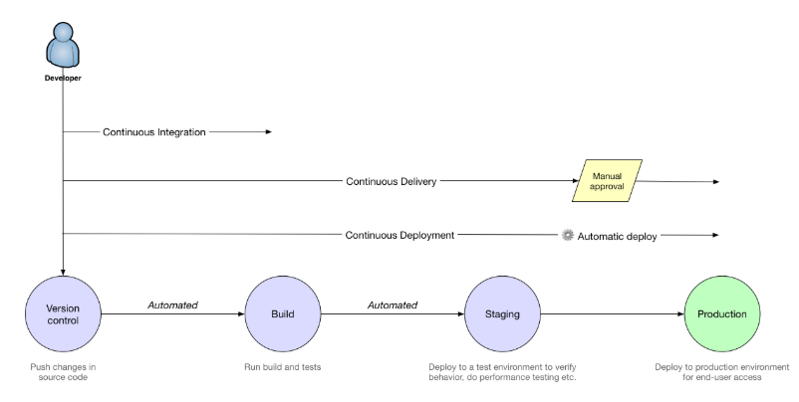

1. **NET Core 2.0** – платформа. Три возможных реализации микросервисов: API Gateway Service, API Gateway with Azure API Management, Direct Client to Microservice communication.
2. **Docker** – для создания образов микросевисов. Упрощает распространение дистрибутива (набор образов микросервисов) решения.
3. **Docker:** открытая платформа для разработка, доставки и эксплуатации приложений.
4. **Kubernetes** – для оркестрации (управление) микросервисов. Управление и кластеризация Docker-контейнеров: настройка окружения микросервисов, управление окружением (Dev, QA, Stage), репликация и балансировка нагрузки реплики.
5. **Rabbit MQ и Mass Transit** – шина интеграции.
6. **Elasticsearch и Kibana** – механизмы логирования.
7. **TFS** – реализация CI/CD. CI – Continuous Integration (непрерывная интеграция), CD – Continuous Delivery, CD – Continuous Development. TFS – Team Foundation Server – продукт Microsoft для реализации CI/CD.

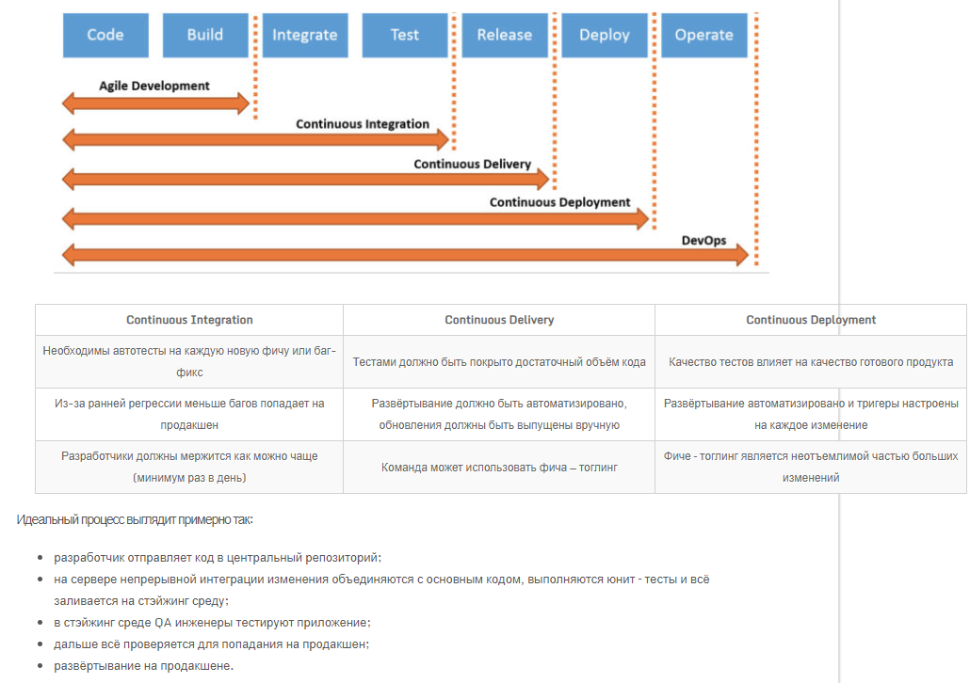

1. **TFS** – реализация CI/CD. CI – Continuous Integration (непрерывная интеграция), CD – Continuous Delivery, CD – Continuous Development.
3. **рр**
4. **рр**
5. **рр**
6. **мм**